**Universidade Evangélica de Goiás – UniEVANGÉLICA**

**CURSO DE ENGENHARIA DE SOFTWARE**

**Atividade prática (semana 16)**

**Antônio Claudio Ferreira Filho**

**Matrícula: 2110854**

**Anápolis - GO**

**2023**

**Antônio Claudio Ferreira Filho**

**Atividade prática (semana 16)**

Trabalho apresentado à disciplina de Árvores e Grafos como requisito parcial para aprovação.

**Anápolis – GO**

**2023**

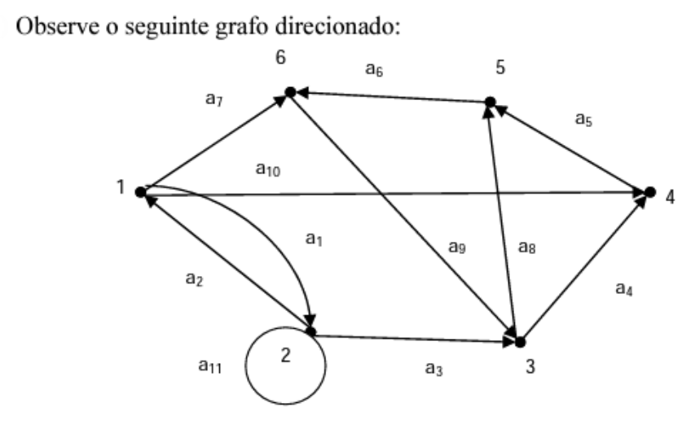

1. Quais são os nós acessíveis a partir do nó 3? 🡪 Nós 3, 4 e 5;
2. Qual o caminho mais curto do nó 3 para o nó 6? 🡪 Caminho: Nó 3, Nó 5, Nó 6;
3. Qual o caminho de comprimento 8 do nó 1 para o nó 6? 🡪 Caminho: Nó 1, Nó 2, Nó 1, Nó 2, Nó 1, Nó 2, Nó 3, Nó 5, Nó 6;